ASSUNTO :. INDICO QUE SEJA REALIZADA A RECUPERAÇÃO TOTAL DA RUA SÃO SALVADOR NA VILA DIAS.

DESPACHO

SALA DAS SESSÕES ____/____/_____

PRESIDENTE DA MESA

INDICAÇÃO Nº , DE 2017

SENHOR PRESIDENTE,
SENHORES VEREADORES,

INDICO ao Exmo Senhor Prefeito Municipal Luis Gustavo Antunes Stupp junto ao departamento competente que seja realizada a recuperação total da Rua São Salvador, na Vila Dias.

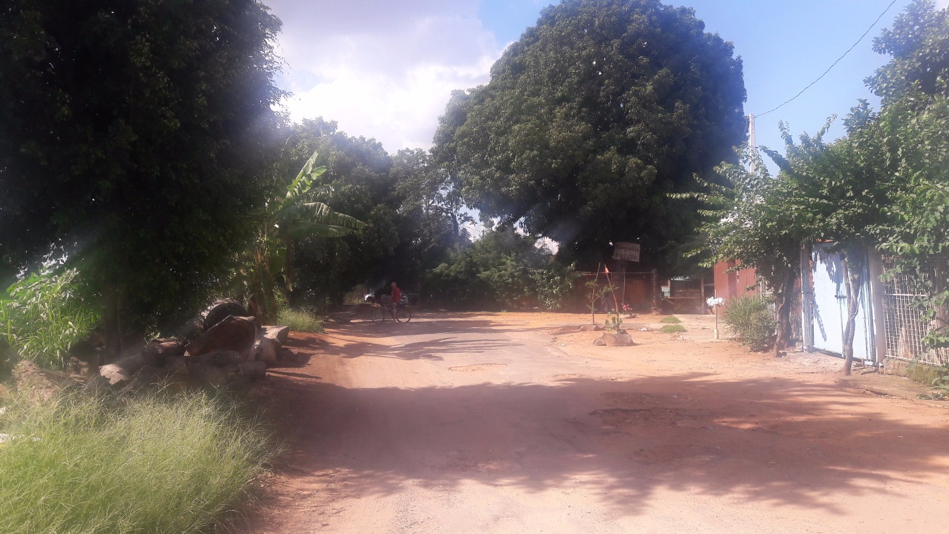

SALA DAS SESSÕES “VEREADOR SANTO RÓTOLLI”, aos 01 de março de 2017

VEREADOR LUIS ROBERTO TAVARES

